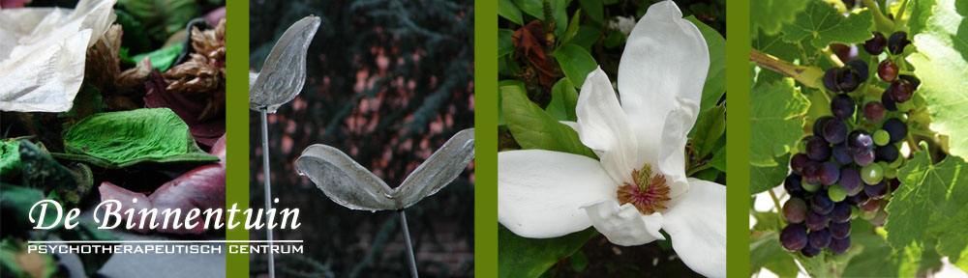

Introductie Focusing
‘Focusing’ is een wijze van luisteren waarbij je een milde houding aanneemt tegenover dat wat lijfelijk merkbaar is maar nog geen woorden heeft. Door daar aandacht aan te geven spreken we een innerlijke bron van wijsheid en kracht aan die beweging mogelijk maakt.
In deze introductie gaan we via ervaringsgerichte oefeningen en beknopte theoretische achtergrond aan de slag met deze zeer toegankelijke ‘techniek’. We oefenen de basisvaardigheden noodzakelijk om een focusingproces aan te gaan.
Er is geen voorkennis vereist. Iedereen is welkom.
De cursus wordt begeleid door Jessica Delooz, psychiater-systeempsychotherapeute, Focusing trainer en coördinator-in-opleiding en Didier Van Lierde, psycholoog, cliënt-gericht psychotherapeut en Focustrainer in training
Data: dinsdag 19/3 en dinsdag 2/4/2019 van 9u30 tot 16u30
Plaats: Psychotherapeutisch Centrum De Binnentuin, Spoorwegstraat 8 te 3370 Boutersem www.binnentuinboutersem.be
Prijs: 240 euro voor 2 dagen, koffie, thee en lichte lunch inbegrepen
Inschrijvingen/of info: graag een mailtje naar jessie.delooz@gmail.com
Aan het einde van de cursus kan je een attest ‘niveau 1 Focussen’ krijgen
Meer info over Focusing en de verschillende niveaus: www.focussenvlaanderen.be
Een vervolgcursus 'Focusing in proces' is voorzien in het najaar 2019.

